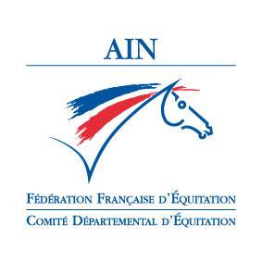

Bourg en Bresse, le 18 mars 2025

Compte rendu Réunion du CDE du 18 mars 2025

Présents : Christian BAUDOIN-PICAUD, Christian BRENDEL, Amélie DRUGUET, , Bernard FREY, Dominique GUERINOT, Aurélie JOSSERAND, Sylvie LOCATELLI, Florence MARTIN, Marie Sophie RINGENBACH, Céline SIGNORET
Excusés : Jean-Pierre CHEVAUCHET, Philippe LE NINIVIN, Jean-Baptiste MICHEL
Absents : Amélie DUDU, Juliette PETREQUIN, Stéphane RIBARD
- La Coupe des clubs

Les tarifs ont été actés et les épreuves vont être mises sur la DUC.

- L’arche

L’arche sera livrée sous 2 semaines environ.

- Election

Suite au désistement de Jean-Pierre Chevauchet en tant que président du CDTE, Marie-Sophie Ringenbach prend la Présidence. Comme la parité n’est plus respectée, il a fallu obtenir une dérogation. Sylvie ne remplissant les conditions de l’article 8.a du règlement intérieur, une dérogation doit être également demandée. Les 2 ont été acceptées puisque aucune autre liste ne se présente.

- Alternante en communication

Une convention sera signée entre le CDE 01 et le CD UFOLEP 01 pour que l’alternante en communication de l’UFOLEP fasse quelques heures pour le CDE sous forme de mise à disposition. Le taux horaires est de 6,19€. Sa mission sera de retravailler le site internet.

- Questions diverses

Dominique et Bernard participeront au congrès Cheval et Diversité 2025 les 3 et 4 avril à Lamotte.
La vaccination contre la rhino est obligatoire pour les chevaux et poneys de club sur certaines courses à poneys. Le CDE cherche une solution pour avoir des aides financières pour aider les clubs qui souhaitent s’engager sur des courses à poneys à vacciner leurs chevaux contre la rhino.

Prochaine réunion prévue le 15 avril à 20h

